**梧州学院2015年艺术类专业招生简章**

**一. 梧州学院简介**

梧州学院前身是广西大学梧州分校，创立于1985年。2006年2月经教育部批准，在广西大学梧州分校的基础上成立梧州学院，是一所多科性的地方全日制普通高等本科院校。

学校位于素有千年古城、百年商埠、世界人工宝石之都美称的梧州市桂江西畔，校园依山傍水、景色宜人。校园面积800多亩，校舍面积23万多平方米，另有发展规划用地近2000亩。学校综合教学大楼、体育馆、图书馆、11#学生宿舍楼等标志性建筑和大学生综合发展中心的建设处于广西高校前列。

学校现有8个二级学院，开设有机械设计制造及其自动化等38个本科专业，商务英语等20个高职高专专业，涵盖了工学、经济学、管理学、文学、理学、艺术学、法学、教育学等学科。学校面向全国28个省、自治区和直辖市招收普通本、专科生，与越南、泰国、哈萨克斯坦等国家交换留学生。目前在校生17000多人，其中全日制普通本、专科生11500多人。学校现有教职工1000多人，其中有“广西壮族自治区有突出贡献科技人员”、广西“新世纪十百千人才工程”第二层次人选、“广西壮族自治区优秀专家”、博士生导师等多人。学校现有全国高校特色专业建设点2个，国家级“双语教学示范课程”1门，广西重点学科2个，广西高校重点教学实验中心1个，广西创新人才培养基地1个，广西区级高校教学团队1个，自治区级精品课程3门。

学校连续八年被广西壮族自治区教育厅授予“广西高等学校安全文明校园”荣誉称号，连续七年荣获全区“高校毕业生就业工作先进集体”称号，连续两年荣获全区高校学生资助工作先进集体、同时还获得“自治区学生军训工作先进单位”、全国大学生艺术展演优秀组织奖、中国高校饮食行业百佳食堂，全区高校后勤社会化改革先进单位等20多个省级以上荣誉称号。

**二、广西区外招生专业及招生计划**

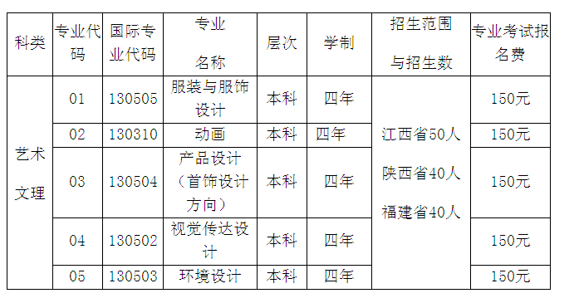

注：1.以上招生专业、招生计划数如有变动，以各省、市、自治区招生主管部门公布为准；

**三、 广西区外各省份报名、考试时间及地点**

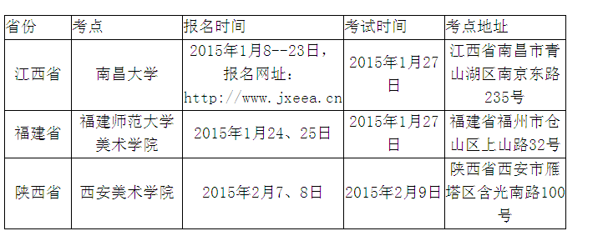

报名须知：

1.考生报名资格按考生所在省（自治区、直辖市）省级招生部门的规定执行；

2.现场报名必须携带本人身份证原件。

**四、 录取原则**

1．专业合格证发放比例：1：4。

2．文化课成绩达到考生所在省最低控制分数线且专业课成绩合格，按专业课成绩从高到低录取。

3．文化课不限单科成绩。

4．录取时，体检要求按照教育部、卫生部、中国残疾人联合会印发的关于《普通高等学校招生体检工作指导意见》执行。音乐学专业要求身高女生155cm、男生165cm以上；美术类专业要求考生无色盲、色弱。

**五、学院联系方式**

学校地址：广西梧州市富民三路82号

联系电话：0774-5841064    0774-5820972     0774-5831555（传真）

联系部门：招生办公室    邮政编码：543002

学校网址：[http://www.gxuwz.edu.cn](http://www.gxuwz.edu.cn/)

电子邮箱：[wzxyzsb@163.com](mailto:wzxyzsb@163.com)